Кубок России по спорту лиц с поражением ОДА
(дисциплина - спортивное ориентирование)
г. Дзержинск, Нижегородская область
21-27.09.2021г.

ИНФОРМАЦИОННЫЙ БЮЛЛЕТЕНЬ №1

ОРГАНИЗАТОРЫ СОРЕВНОВАНИЙ:
Министерство спорта Российской Федерации, Министерство спорта Нижегородской области, ООО «Всероссийская Федерация спорта лиц с поражением опорно-двигательного аппарата», НРОО «Федерация спорта лиц с ПОДА» Нижегородской области, Администрация г.Дзержинска, МБУ СШ «Магнитная Стрелка» г.Дзержинска.

КОНТАКТНАЯ ИНФОРМАЦИЯ И ИНФОРМАЦИОННОЕ СОПРОВОЖДЕНИЕ:
Директор соревнований – Зыбов Сергей Леонтьевич (моб.тел. +7-902-308-25-83)
Информация – официальный сайт соревнований: www.ms.r52.ru
E-mail для связи с организаторами: mstrelka@mail.ru

МЕСТО ПРОВЕДЕНИЯ СОРЕВНОВАНИЙ:
Соревнования проводятся с 22 по 27 сентября 2021 г. в окрестностях г.Дзержинска Нижегородской области. Центр соревнований: МБУ СШ «Магнитная Стрелка». Нижегородская обл., город Дзержинск, б-р Космонавтов, 26Б.
В районе Центра соревнований присутствует мобильная связь Beeline, MTS, Мегафон, Tele2.

ПРОГРАММА СОРЕВНОВАНИЙ:
22 сентября 2021 г. День приезда.
23 сентября 2021 г. Модельный старт;Работа мандатной и спортивно-квалификационной комиссии по допуску, заседание ГСК;

24 сентября 2021 г. Модельный старт. Заседание ГСК
25 сентября 2021 г. Дистанция «Спринт» («TempO»);
26 сентября 2021 г. Дистанция «Точное ориентирование» (PreO);

27 сентября 2021 г. Закрытие соревнований, отъезд участников.

ПРАВИЛА СОРЕВНОВАНИЙ И УСЛОВИЯ ПРОВЕДЕНИЯ:
Соревнований проводятся по правилам проведения соревнований по трейл-ориентированию IOF (Международной федерации ориентирования) и в соответствии с техническими условиями проведения соревнований по трейл-ориентированию. На соревнованиях используются электронные станции и средства отметки (ЧИПы) SportIdent.
Дистанция «точное ориентирование» (PreO):
Личный зачет. Результат соревнования на дистанции определяется по двум показателям:
1) «баллы/очки на основной части дистанции» (наибольшее значение);
2) «время ответов на Тайм-КП плюс штраф 60 секунд за каждую ошибку» (наименьшее значение, в случае равенства 1-го показателя). Отметка на дистанции: компостерная.
Дистанция «Спринт» («TempO»):
Личный зачет. Результат соревнования на дистанции «Спринт» определяется по следующему показателю:
- суммарное время ответов на Спринт-Станциях, плюс штраф 30 секунд за каждую ошибку» (наименьшее значение).

МЕДИЦИНСКОЕ ОБЕСПЕЧЕНИЕ СОРЕВНОВАНИЙ:
Обеспечивается бригадой скорой медицинской помощи во время проведения соревнований и располагается в районе финиша.

УЧАСТНИКИ СОРЕВНОВАНИЙ:
Соревновательные группы и классы:
Мужчины группа «Открытый класс» 2002 г.р и старше (спортсмены без инвалидности);
Женщины группа «Открытый класс» 2002 г.р и старше (спортсмены без инвалидности);
Мужчины группа «О1-О3» 2002 г.р и старше (колясочники и к ним приравненные);
Мужчины группа «О4-О6» 2002 г.р и старше (ходячие инвалиды и к ним приравненные);
Женщины группа «О1-О3» 2002 г.р и старше (колясочники и к ним приравненные);
Женщины группа «О4-О6» 2002 г.р и старше (ходячие инвалиды и к ним приравненные);
Юноши группа «Открытый класс» 2003 и младше (спортсмены без инвалидности);
Девушки группа «Открытый класс» 2003 и младше (спортсмены без инвалидности);
Юноши 2003 и младше (колясочники, ходячие инвалиды и к ним приравненные);
Девушки 2003 и младше (колясочники, ходячие инвалиды и к ним приравненные).

– «О» (Open) – спортсмены с любыми физическими возможностями;
– «Р» (Physically Challenged) – спортсмены с поражением опорно-двигательного аппарата и приравненные к ним;
Предварительные заявки на участие в соревнованиях подаются представителем сборной команды субъекта до 23:00 17 сентября 2021 г. через сервис Orgeo по адресу https://orgeo.ru/event/info/17836
Проведение соревнования осуществляется в соответствии с Регламентом по организации и проведению официальных физкультурных и спортивных мероприятий на территории Российской Федерации в условиях сохранения рисков распространения COVID-19, разработанным на основании постановления Главного государственного санитарного врача Российской 3 Федерации от 22.05.2020 № 15 «Об утверждении санитарноэпидемиологических правил СП 3.1.3597-20 «Профилактика новой коронавирусной инфекции (COVID-19)» и утвержденным Министром спорта Российской Федерации и Главным государственным санитарным врачом Российской Федерации 31.07.2020 (с изменениями от 13.11.2020).
Допуск к соревнованиям осуществляется при наличии у участников и сопровождающих лиц отрицательного результата лабораторного обследования на новую коронавирусную инфекцию COVID-19 (ПЦР-тест) с результатом не позднее, чем за 3 дня до начала мероприятия.
В обеспечение исполнения Указа Губернатора Нижегородской области от 13 марта 2020 г. № 27 (с изменениями на 1 апреля 2021 г.) и рекомендаций Роспотребнадзора, в плане профилактики коронавирусной инфекции COVID-19, настоятельно рекомендуем следить за рекомендациями, публикуемыми на сайте правительства Нижегородской области https://www.government-nnov.ru/?id=254474 и выполнять их при подготовке и участии в спортивных соревнованиях.

НАГРАЖДЕНИЕ
Абсолютный зачёт формируется отдельно на каждой из дистанции без учёта пола, возраста и соревновательного класса спортсмена.
Победители в абсолютном зачёте награждаются дипломами и кубками (1-3 место)

ФИНАНСОВЫЕ УСЛОВИЯ УЧАСТИЯ В СОРЕВНОВАНИЯХ:
В соответствие с финансовыми условиями участия в соревнованиях, размер целевого заявочного взноса за 1 участника:
Наименование соревнований | Взнос за 1 день
Модельные тренировки - Мужчины, Женщины. | 100 рублей
Для получения отчетных документов за целевой заявочный взнос оплата производится путем безналичного перечисления денежных средств на расчетный счет организатора до 15 сентября 2021 года. Запрос на выписку счета для оплаты и подготовку договора, с указанием полных реквизитов организации-плательщика выслать на почту mstrelka@mail.ru. с указанием темы письма «Запрос счета на Кубок России».

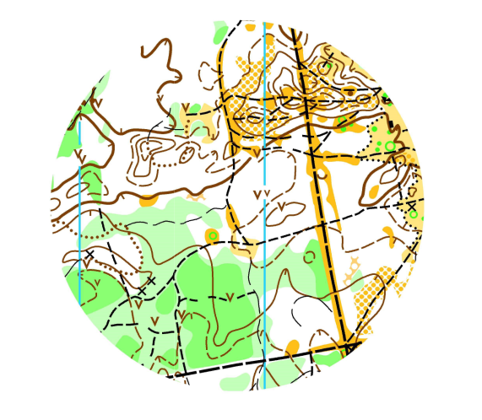
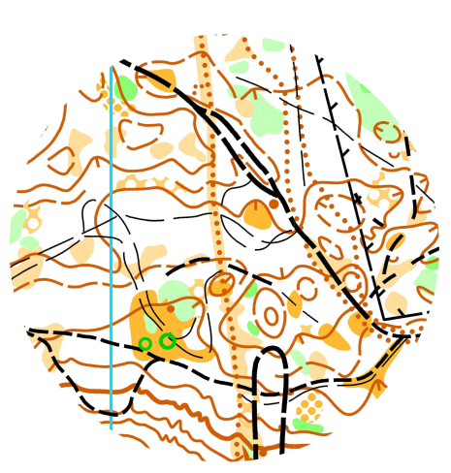
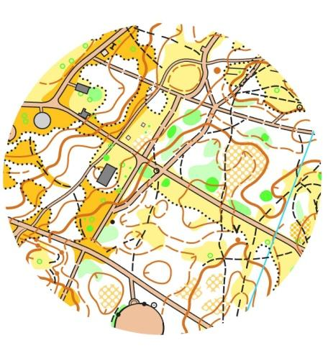
КАРТЫ РАЙОНОВ ТРЕНИРОВОК И СОРЕВНОВАНИЙ:

ВОЗМОЖНОСТИ ПРОВЕДЕНИЯ ТРЕНИРОВОК И СБОРОВ:
Любые тренировочные сборы с использованием картографического материала должны быть согласованы с организаторами соревнований. Почта для связи mstrelka@mail.ru.

ПРЕДВАРИТЕЛЬНАЯ СПОРТИВНО-ТЕХНИЧЕСКАЯ ИНФОРМАЦИЯ:
КАРТЫ Составлены в 2018-2020 г. Авторы: И.В.Леонтьев (Тамбов), Зыбов К.С., (Дзержинск) Г.Т.Яшпатров (Дзержинск). Дополнительная подготовка карт под требования Трейл-О – Дулатов А.Р.. (Дзержинск). Инспектор – Кобзарев А.И. (Москва).
МЕСТНОСТЬ: Лесо-парковая зона окрестностей г.Дзержинска.

ИНФОРМАЦИЯ ПО РАЗМЕЩЕНИЮ УЧАСТНИКОВ СОРЕВНОВАНИЙ:
Гостиничный комплекс "Большая Медведица"(https://медведица52.рф/) – Центр соревнований, Нижегородская область, г. Дзержинск, Решетинское шоссе, 1 поворот налево, тел. (8313) 24-14-00. E-mail: bolmedvediza@mail.ru.
Характеристика  (ГК «Большая Медведица») | Проживание в тёплых корпусах и коттеджах с 3х разовым питанием, за 1 чел/день | Сауна,  За группу, руб./1 час
Цена, руб | 1350= | от 1000=
Общее кол-во | До 150 чел. | 3 шт.
Гостевой дом «Гагарино» - Нижегородская область, г. Дзержинск, Решетихинское шоссе, д.2 (п. Желнино, База активного отдыха «Гагарино» (https://www.гагарино.рф/) – контактный телефон - +7-987-110-10-11 (звонки принимаются ежедневно, с 9.30 до 17.00). E-mail: gagarino_baza@mail.ru
Характеристика  (ГД «Гагарино») | Проживание в тёплом корпусе с 3х разовым питанием, за 1 чел/день | Доп.услуги
Цена, руб | 1250= | Пляж, волейбол - бесплатно; Пейнтбол- от 1200 руб/чел
Общее кол-во | До 50 чел. | Пляж, волейбол - бесплатно; Пейнтбол- от 1200 руб/чел
База отдыха «Триатлон» (https://vk.com/trianlon) - Нижегородская область, Дзержинск, Желнинское шоссе, 5 – 1800 м от Центра соревнований. Администратор - телефон: +7-929-054-40-10. Директор базы отдыха (Денис Геннадьевич) +7-920-059-12-09. Типы размещения и цены:
Характеристика  БО «Триатлон» | Проживание в комнатах основного корпуса с 3х разовым питанием, за 1 чел/день | Проживание в коттедже с 3х разовым питанием, за 1 чел/день
Цена, руб | 1100=  600 - без питания | 1200=  700 - без питания
Общее кол-во | До 60 чел.

Загородный отель «Ранчо» (https://rancho636.ru) - 606044, Нижегородская область, город Дзержинск, Желнинское шоссе, 8.
Гостиница Ока, г.Дзержинск, ул.Окская Набережная, д.27. До 50 мест. Администрация гостиницы: 8 (8313) 20-94-02 (http://oka-dz.ru)
Гостиница Сокол, г.Дзержинск, пер.Западный, д.5, 8 км от Центра соревнований (около 20 мин на автомобиле). До 60 мест. Администрация гостиницы: 8 (8313) 35-35-40 (http://sokol-dz.ru)
Гостиницы города Дзержинска, www.dzr.all-gorod.ru/rubrica/gostinicy/1

№ | Гостиница | Адрес | Кол-во номеров | Размещение | Детали | Цена (за чел) | Ссылка
1 | Черноречье | ул. Урицкого, 8 | 2 номера | 1-местные | 2 этаж (есть лифт) | 3900 | http://www.booking.com/Share-lwPj1o
2 | Ранчо 636 | Желнинское шоссе, 8 |  | 1-местные | 1 этаж | 2300 | http://www.booking.com/Share-7x1Rpy
 |  |  |  | 2-местные | 1 этаж | 1500 | http://www.booking.com/Share-7x1Rpy
3 | Ока | Окская Набережная, 27 |  |  | 2 этаж | 1500 | http://www.booking.com/Share-XQZDvOr
4 | Город спорта
5 | Триатлон | Желнинское шоссе, 5а | 2-3 номера | 4-местные |  | 1250 | База отдыха "ТРИАТЛОН" (vk.com)
6 | Seven night | ул. Петрищева, 31б |  |  | 1 этаж |  | http://www.booking.com/Share-GPK5gt
6 | Seven night | ул. Циолуовского, 92а |  | 2-местные | 3 этаж, размеещение 25 чел | 11500 (за весь хостл) | http://www.booking.com/Share-lfuz8r
 |  |  |  | 3-местные | 3 этаж, размеещение 25 чел | 11500 (за весь хостл) | http://www.booking.com/Share-lfuz8r
 |  |  |  | 4-местные | 3 этаж, размеещение 25 чел | 11500 (за весь хостл) | http://www.booking.com/Share-lfuz8r

